Лабораторная работа №4: Тестирование бэкэнд приложения
Студент: Осьминин Никита Борисович
Группа: Прикладной анализ данных, РИМ-150950

- Подготовка к работе
В начале расширим ORM-модельки Order и Product для того, чтобы иметь возможность привязывать несколько продуктов к одному заказу, а также иметь информацию о кол-ве той или иной продукции на складе.

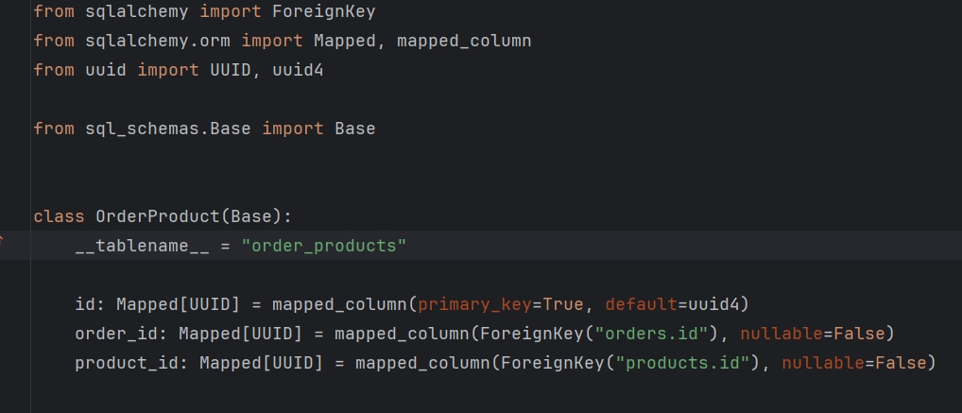

Была создана промежуточная таблица для организации связи многие ко многим.

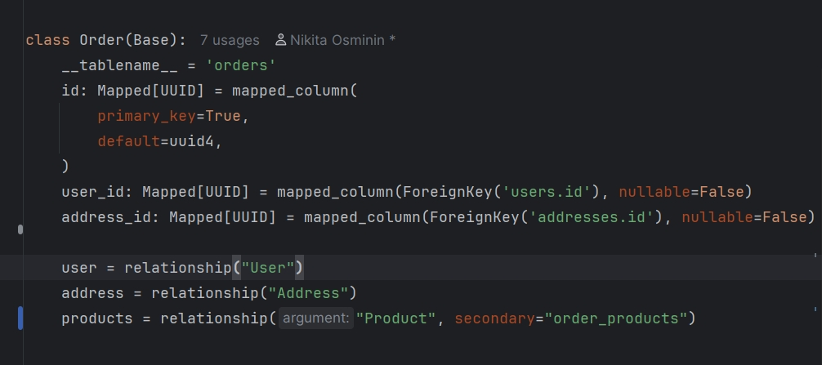

Меняем ORM модельку заказа, заменяя product_id на products.

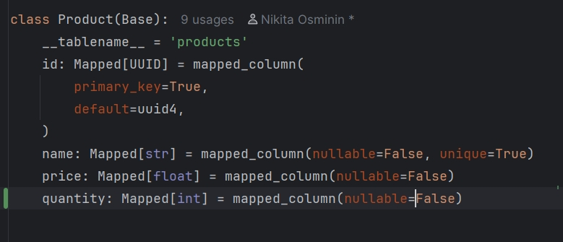

Добавляем новое поле quantity (в дальнейшем будет переименовано в stock_quantity) для продукта.

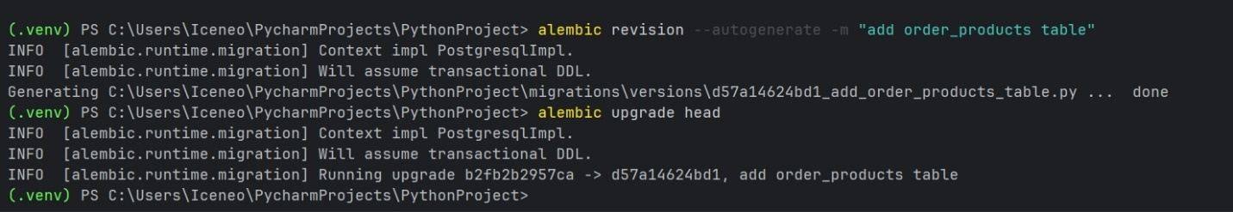

Создаём миграцию и сразу её применяем.

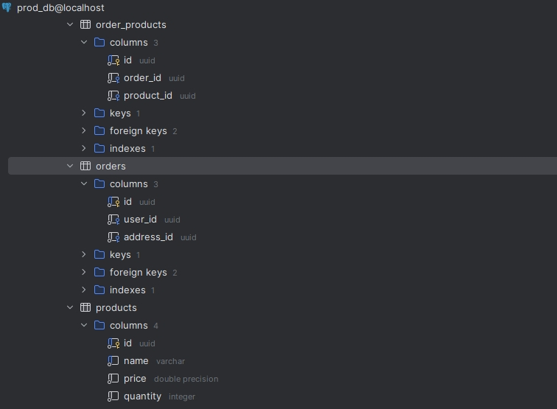

Миграция успешно применена.
Так как на данный момент в репозитории присутствуют только инфраструктура, домен, и репозиторий для клиента, то также расширяем этот функционал и на оставшиеся сущности.
Все CRUD-операции будут почти идентичны сущности User поэтому рассмотрим только наиболее отличающуюся – create по Order, т.к в нём надо также заполнять промежуточную таблицу.

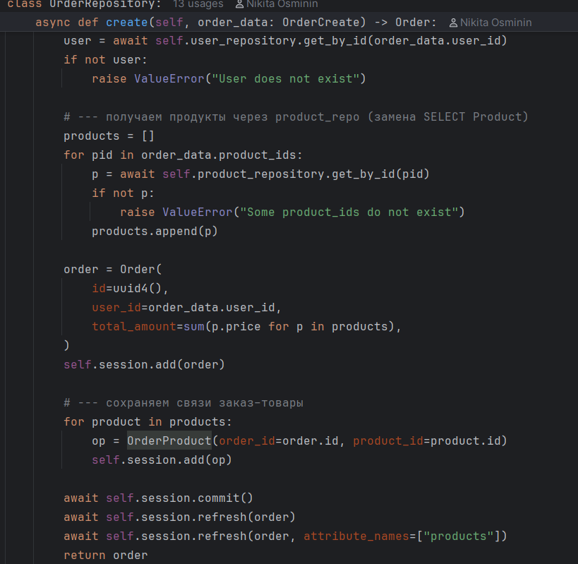
Сначала мы проверяем наличие пользователя в системе для которого пытаемся создать заказ. Если пользователь найден, то пробегаемся по всем продуктам из запроса и проверяем их наличие в репозитории продуктов. Далее вычисляем общую сумму заказа и добавляем в сессию новый продукт. В промежуточную таблицу добавляем записи с order_id и product_id. Коммитим все изменения и обновляем налету order.

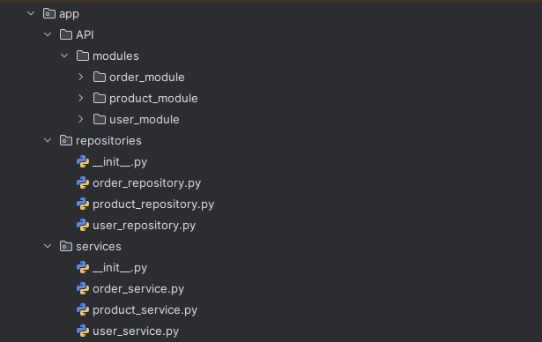

Теперь структура приложениях выглядит следующим образом.
Для тестирования нам необходимо установить библиотеку pytest, а также создать pyproject.toml для её настройки. В качестве способа контролировать зависимости я выбрал poetry.
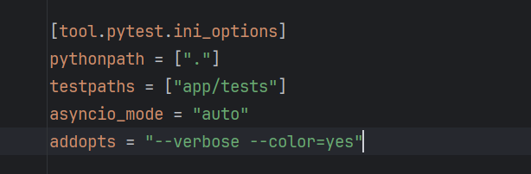

Указываем для pytest директорию нахождения тест-кейсов.

2. Тестирование сервиса репозиториев

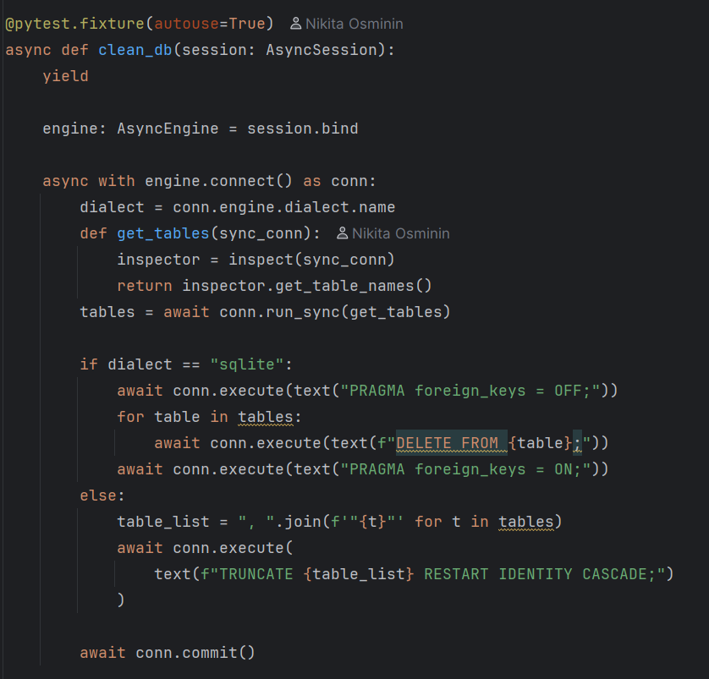

К списку уже описанных фикстур я написал фикстуру clean_db, которая выполняется автоматически после завершения каждого кейса и очищает содержимое всех таблиц.

В качестве примера рассмотрим реализованный тест-кейс удаления пользователя.

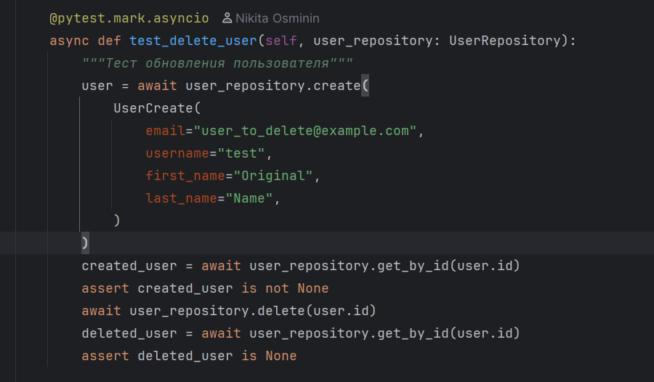

Для начала создаём пользователя и удостоверяемся в том, что он оказался в тестовой БД, вызвав get_by_id у user_repository. После этого удаляем пользователя и повторяем проверку.

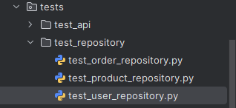

Тестами были покрыты все 3 репозитория.

3. Тестируем сервисный слой

В качестве примера рассмотрим реализованный тест-кейс создания заказа.

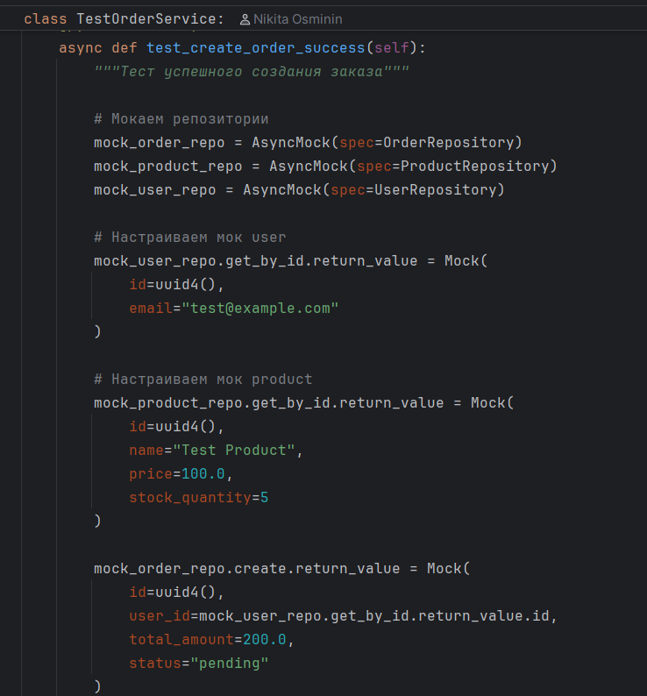

Для начала мы «мокаем» все необходимые для заказа зависимости: репозитории заказов, продуктов и пользователей. А потом хардкодим возвращаемые значения нашим переменным-подделкам.

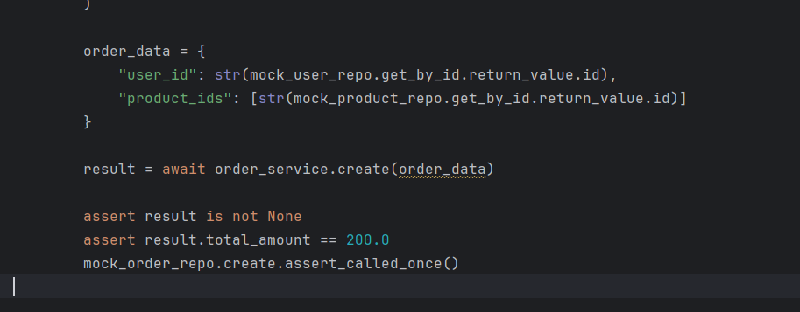

Далее мы вызываем функцию создания заказа с заранее известными нам данными и проверяем, отработала ли цепочка «сервис => репозиторий».

4. Тестируем API

В качестве примера рассмотрим реализованный тест-кейс на получение заказа

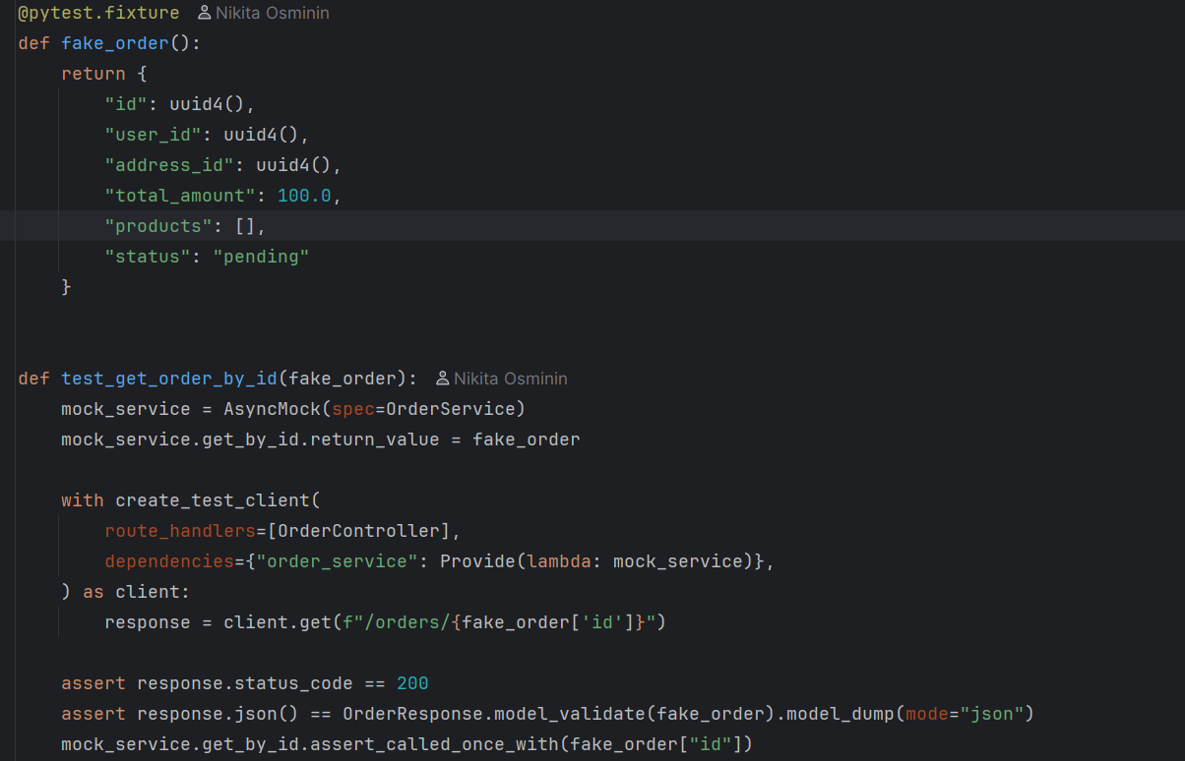

Для начала создаём фикстуру, которую будем инжектить в каждый кейс, возвращаещую предсозданный заказ. В самом тест-кейсе создаём мок сервиса заказов и подменяем значение его функции. С помощью create_test_client вместо OrderService заставляем DI-контейнер подставлять наш мок. Запрашиваем заказ по предсозданному id и проверяем, соответствует ли ответ ожидаемому.

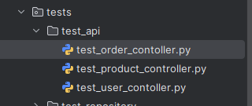

Все контроллеры и их эндпоинты были покрыты тестами.

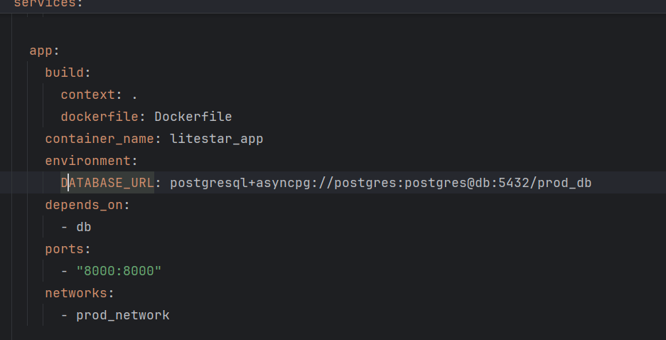

Для упрощения запуска также был расширен docker-compose, куда был упакован образ всего приложения.

Вопросы
- Почему в тестах мы используем отдельную тестовую базу данных (SQLite in-memory)? Какие проблемы могут возникнуть при использовании production базы данных для тестирования? Нельзя использовать production базу, т.к нам необходимо лишь имитировать работу с реальными данными, а не встраиваться в действительно существующую БД, что может привести к появлению в таблицах тестовых данных, не предназначенных для прода
- Как работает TestClient в Litestar? Какие преимущества он дает по сравнению с обычными HTTP-запросами? Он запускается внутри процесса теста, а не внутри реального HTTP-сервера, что позволяет ему избавиться от сетевой задержки, а также ряда других пробелм, например, занятых портов.
- Как бы вы протестировали метод, который должен отправлять email при смене статуса заказа на "shipped"? Для начала я бы попробовал изменить статус заказа на любой другой и проверил бы на моке EmailService, была ли вызвана функция отправки email. Дальше тоже самое бы проделал для статуса shipped. Если было бы необходимо, то поднял бы тестовый SMTP сервис.
- Как обеспечить изоляцию тестов друг от друга? Почему это важно? Я сделал это через написанную фикстуру clean_db, которая очищает строки во всех таблицах. Меня к этому побудили проблемы, где в разных тестах я создавал пользователей с одним username, а на них висело ограничение на unique constaint.

Вывод
В ходе работы я получил базовое представление о библиотеке pydantic: узнал, что такое фикстуры, научился работать с их скоупами; попробовал создавать моки для имитации поведения DI-сущностей.

